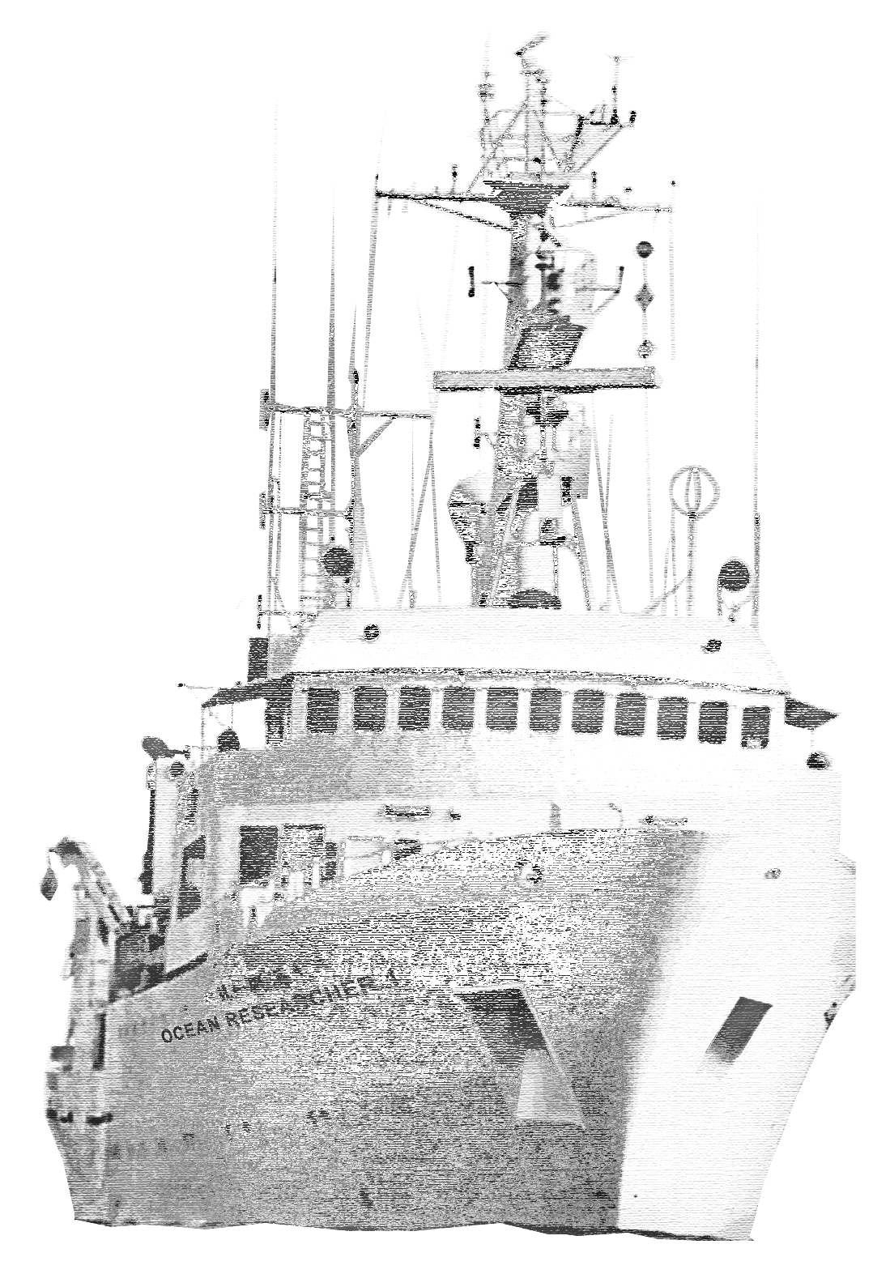

國立臺灣大學「海研一號」研究船102年8月至11月份船期表
102.08.18
8 月 |  |  | 9 月 |  |  | 10 月 |  |  | 11 月
日  期 | 星  期 | 計畫主持人&  天數&進出港 | 日  期 | 星  期 | 計畫主持人&  天數&進出港 | 日  期 | 星  期 | 計畫主持人&  天數&進出港 | 日  期 | 星  期 | 計畫主持人&  天數&進出港
1 | 四 |  | 1 | 日 | ²~ 9/1→7  _7天 許樹坤  高雄－高雄  cr_1048 | 1 | 二 | 花蓮 - 花蓮 | 1 | 五 | 高雄－高雄
2 | 五 | cr_1046  劉家瑄  建 教  8/2 →18  _17天  高雄－高雄 | 2 | 一 | ²~ 9/1→7  _7天 許樹坤  高雄－高雄  cr_1048 | 2 | 三 | 花蓮 - 花蓮 | 2 | 六 | 高雄－高雄
3 | 六 | cr_1046  劉家瑄  建 教  8/2 →18  _17天  高雄－高雄 | 3 | 二 | ²~ 9/1→7  _7天 許樹坤  高雄－高雄  cr_1048 | 3 | 四 |  | 3 | 日 | 高雄－高雄
4 | 日 | cr_1046  劉家瑄  建 教  8/2 →18  _17天  高雄－高雄 | 4 | 三 | ²~ 9/1→7  _7天 許樹坤  高雄－高雄  cr_1048 | 4 | 五 | cr_1052  溫良碩  10/4 →10_7天  花蓮－高雄 | 4 | 一 | 高雄－高雄
5 | 一 | cr_1046  劉家瑄  建 教  8/2 →18  _17天  高雄－高雄 | 5 | 四 | ²~ 9/1→7  _7天 許樹坤  高雄－高雄  cr_1048 | 5 | 六 | cr_1052  溫良碩  10/4 →10_7天  花蓮－高雄 | 5 | 二 | 高雄－高雄
6 | 二 | cr_1046  劉家瑄  建 教  8/2 →18  _17天  高雄－高雄 | 6 | 五 | ²~ 9/1→7  _7天 許樹坤  高雄－高雄  cr_1048 | 6 | 日 | cr_1052  溫良碩  10/4 →10_7天  花蓮－高雄 | 6 | 三
7 | 三 | cr_1046  劉家瑄  建 教  8/2 →18  _17天  高雄－高雄 | 7 | 六 | ²~ 9/1→7  _7天 許樹坤  高雄－高雄  cr_1048 | 7 | 一 | cr_1052  溫良碩  10/4 →10_7天  花蓮－高雄 | 7 | 四
8 | 四 | cr_1046  劉家瑄  建 教  8/2 →18  _17天  高雄－高雄 | 8 | 日 |  | 8 | 二 | cr_1052  溫良碩  10/4 →10_7天  花蓮－高雄 | 8 | 五 | 中研院_何東垣  建 教  11/8→13_6天  高雄 → 花蓮
9 | 五 | cr_1046  劉家瑄  建 教  8/2 →18  _17天  高雄－高雄 | 9 | 一 |  | 9 | 三 | cr_1052  溫良碩  10/4 →10_7天  花蓮－高雄 | 9 | 六 | 中研院_何東垣  建 教  11/8→13_6天  高雄 → 花蓮
10 | 六 | cr_1046  劉家瑄  建 教  8/2 →18  _17天  高雄－高雄 | 10 | 二 | 徐春田_3  戚務正_5  建 教  9/10→17_8天  高雄－高雄  cr_1049 | 10 | 四 | cr_1052  溫良碩  10/4 →10_7天  花蓮－高雄 | 10 | 日 | 中研院_何東垣  建 教  11/8→13_6天  高雄 → 花蓮
11 | 日 | cr_1046  劉家瑄  建 教  8/2 →18  _17天  高雄－高雄 | 11 | 三 | 徐春田_3  戚務正_5  建 教  9/10→17_8天  高雄－高雄  cr_1049 | 11 | 五 |  | 11 | 一 | 中研院_何東垣  建 教  11/8→13_6天  高雄 → 花蓮
12 | 一 | cr_1046  劉家瑄  建 教  8/2 →18  _17天  高雄－高雄 | 12 | 四 | 徐春田_3  戚務正_5  建 教  9/10→17_8天  高雄－高雄  cr_1049 | 12 | 六 |  | 12 | 二 | 中研院_何東垣  建 教  11/8→13_6天  高雄 → 花蓮
13 | 二 | cr_1046  劉家瑄  建 教  8/2 →18  _17天  高雄－高雄 | 13 | 五 | 徐春田_3  戚務正_5  建 教  9/10→17_8天  高雄－高雄  cr_1049 | 13 | 日 |  | 13 | 三 | 中研院_何東垣  建 教  11/8→13_6天  高雄 → 花蓮
14 | 三 | cr_1046  劉家瑄  建 教  8/2 →18  _17天  高雄－高雄 | 14 | 六 | 徐春田_3  戚務正_5  建 教  9/10→17_8天  高雄－高雄  cr_1049 | 14 | 一 | cr_1053  黃天福  10/14→21  _8天  高雄－高雄 | 14 | 四
15 | 四 | cr_1046  劉家瑄  建 教  8/2 →18  _17天  高雄－高雄 | 15 | 日 | 徐春田_3  戚務正_5  建 教  9/10→17_8天  高雄－高雄  cr_1049 | 15 | 二 | cr_1053  黃天福  10/14→21  _8天  高雄－高雄 | 15 | 五 | cr_1056  王 冑  11/15→21_7天  花蓮 →高雄
16 | 五 | cr_1046  劉家瑄  建 教  8/2 →18  _17天  高雄－高雄 | 16 | 一 | 徐春田_3  戚務正_5  建 教  9/10→17_8天  高雄－高雄  cr_1049 | 16 | 三 | cr_1053  黃天福  10/14→21  _8天  高雄－高雄 | 16 | 六 | cr_1056  王 冑  11/15→21_7天  花蓮 →高雄
17 | 六 | cr_1046  劉家瑄  建 教  8/2 →18  _17天  高雄－高雄 | 17 | 二 | 徐春田_3  戚務正_5  建 教  9/10→17_8天  高雄－高雄  cr_1049 | 17 | 四 | cr_1053  黃天福  10/14→21  _8天  高雄－高雄 | 17 | 日 | cr_1056  王 冑  11/15→21_7天  花蓮 →高雄
18 | 日 | cr_1046  劉家瑄  建 教  8/2 →18  _17天  高雄－高雄 | 18 | 三 |  | 18 | 五 | cr_1053  黃天福  10/14→21  _8天  高雄－高雄 | 18 | 一 | cr_1056  王 冑  11/15→21_7天  花蓮 →高雄
19 | 一 |  | 19 | 四 | 中 秋 節 | 19 | 六 | cr_1053  黃天福  10/14→21  _8天  高雄－高雄 | 19 | 二 | cr_1056  王 冑  11/15→21_7天  花蓮 →高雄
20 | 二 | 陳琪芳  8/20→22_3天  高雄－高雄 | 20 | 五 | 郭本垣  9/20→24_5天  高雄－花蓮 | 20 | 日 | cr_1053  黃天福  10/14→21  _8天  高雄－高雄 | 20 | 三 | cr_1056  王 冑  11/15→21_7天  花蓮 →高雄
21 | 三 | 陳琪芳  8/20→22_3天  高雄－高雄 | 21 | 六 | 郭本垣  9/20→24_5天  高雄－花蓮 | 21 | 一 | cr_1053  黃天福  10/14→21  _8天  高雄－高雄 | 21 | 四 | cr_1056  王 冑  11/15→21_7天  花蓮 →高雄
22 | 四 | 陳琪芳  8/20→22_3天  高雄－高雄 | 22 | 日 | 郭本垣  9/20→24_5天  高雄－花蓮 | 22 | 二 |  | 22 | 五
23 | 五 |  | 23 | 一 | 郭本垣  9/20→24_5天  高雄－花蓮 | 23 | 三 | cr_1054  劉家瑄  建 教  10/23-11/5  _14天 | 23 | 六
24 | 六 | 許樹坤  （領隊：蘇志杰）  建教 + NSC  8/24 →9/7_15天  ¹~8/24→31  _8天 建教 | 24 | 二 | 郭本垣  9/20→24_5天  高雄－花蓮 | 24 | 四 | cr_1054  劉家瑄  建 教  10/23-11/5  _14天 | 24 | 日
25 | 日 | 許樹坤  （領隊：蘇志杰）  建教 + NSC  8/24 →9/7_15天  ¹~8/24→31  _8天 建教 | 25 | 三 |  | 25 | 五 | cr_1054  劉家瑄  建 教  10/23-11/5  _14天 | 25 | 一
26 | 一 | 許樹坤  （領隊：蘇志杰）  建教 + NSC  8/24 →9/7_15天  ¹~8/24→31  _8天 建教 | 26 | 四 | cr_1051  王冑  9/26 →10/2  _7天 | 26 | 六 | cr_1054  劉家瑄  建 教  10/23-11/5  _14天 | 26 | 二 | 劉家瑄_建教  11/26→27_2天
27 | 二 | 許樹坤  （領隊：蘇志杰）  建教 + NSC  8/24 →9/7_15天  ¹~8/24→31  _8天 建教 | 27 | 五 | cr_1051  王冑  9/26 →10/2  _7天 | 27 | 日 | cr_1054  劉家瑄  建 教  10/23-11/5  _14天 | 27 | 三 | 劉家瑄_建教  11/26→27_2天
28 | 三 | 許樹坤  （領隊：蘇志杰）  建教 + NSC  8/24 →9/7_15天  ¹~8/24→31  _8天 建教 | 28 | 六 | cr_1051  王冑  9/26 →10/2  _7天 | 28 | 一 | cr_1054  劉家瑄  建 教  10/23-11/5  _14天 | 28 | 四
29 | 四 | 許樹坤  （領隊：蘇志杰）  建教 + NSC  8/24 →9/7_15天  ¹~8/24→31  _8天 建教 | 29 | 日 | cr_1051  王冑  9/26 →10/2  _7天 | 29 | 二 | cr_1054  劉家瑄  建 教  10/23-11/5  _14天 | 29 | 五
30 | 五 | 許樹坤  （領隊：蘇志杰）  建教 + NSC  8/24 →9/7_15天  ¹~8/24→31  _8天 建教 | 30 | 一 | cr_1051  王冑  9/26 →10/2  _7天 | 30 | 三 | cr_1054  劉家瑄  建 教  10/23-11/5  _14天 | 30 | 六
31 | 六 |  |  |  |  | 31 | 四
合 計 |  | 28 日 | 合 計 |  | 25 日 | 合 計 |  | 26 日 | 合 計 |  | 20 日
備註：
一、本季（8 ~11月）船期已於102/07/05_10：30時假臺灣大學海洋所船期協調會議中通過。
二、■ → 國科會（自然處）102年度交付計畫 ■ → 建教委託計畫。

